PLANO DE ADESÃO AO INTEGRAVC

Sistema de Gestão de Documentos – AFM Gestão

Pelo presente contrato, o responsável financeiro pela empresa ________________________ abaixo adere ao sistema de gerenciamento de documentos na plataforma INTEGRA VC, gerida pela DARDO CONSULTORIA E TECNOLOGIA LTDA. Inscrita perante o CNPJ/MF sob n° 30.592.763/0002-10, com endereço na Rua Antônio Gomes 211, Ribeirão Pires, São Paulo.

A Cobrança será feita em decorrência da prestação de serviços para a VOTORANTIM CIMENTOS para gerir e analisar toda a documentação de mobilização, acompanhamento e desmobilizações de terceiros em suas plantas através do INTEGRA VC.

Dados Cadastrais
Razão Social

CNPJ do contrato com a Votorantim Cimentos:  CNPJ para faturamento: | Regime tributário  ( ) SIMPLES NACIONAL ( ) LUCRO PRESUMIDO ( ) LUCRO REAL
Responsável Financeiro

Logradouro: | Número do endereço:
Bairro: | Município:
Estado: | CEP:
TEL.RESIDENCIAL | TEL.CELULAR ( )
E-MAILS PARA RECEBIMENTO DE NF-e

FORMAS DE PAGAMENTO:

Para o pagamento da mensalidade, será enviado, até o dia 10 de cada mês, um Boleto Bancário referente a medição do mês anterior para pagamento em até 30 dias corridos;

Caso não ocorra o recebimento do boleto bancário em até três dias úteis antes do vencimento, favor entrar em contato através do e-mail financeirovc@atlasinovacoes.com.br para solicitar a segunda via.

Para questionamentos de cobrança, o e-mail deverá ser enviado para financeirovc@atlasinovacoes.com.br.

Os boletos pagos com atraso terão a incidência de multa de 2% e juros de 1% ao mês.

O não pagamento por prazo superior a 10 dias da data de vencimento implicará nas seguintes medidas:
- Inscrição da empresa no controle e bloqueio de acesso nas plantas da VC;
- Protesto do boleto bancário.

COMPOSIÇÃO DOS PREÇOS DO INTEGRA VC

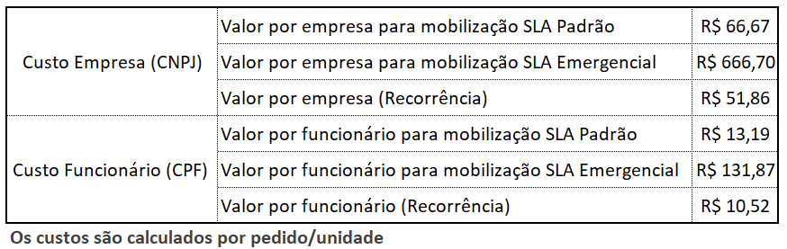

GLOSÁRIO DA COMPOSIÇÃO DOS PREÇOS

- Valor por empresa para Mobilização SLA Padrão: Custo referente a mobilização do CNPJ no pedido requerido considerando SLA Padrão de validação de documentos. O fator gerador deste custo é a data de cadastro do pedido do Sistema Integra VC.
- Valor por empresa para Mobilização SLA Emergencial: Custo referente a mobilização do CNPJ no pedido requerido considerando SLA Emergencial de validação de documentos. O fator gerador deste custo é a data de cadastro do pedido do Sistema Integra VC. A classificação de emergencial ou não será determinada pelos colaboradores da Votorantim. Esse custo será de responsabilidade do fornecedor quando o pedido se tornar emergencial tendo um delta entre a data de mobilização e a data de cadastro do pedido no sistema maior que 4 dias úteis (Delta > 4 DIAS ÚTEIS).
- Valor por empresa (Recorrência): Custo de recorrência do CNPJ naquele pedido. Ocorre para as próximas cobranças após a Mobilização enquanto o pedido estiver vigente no Sistema. Quando o pedido for classificado como contínuo o encerramento da cobrança recorrente se dará no mês subsequente a última prestação de serviço.
- Valor por funcionário para Mobilização SLA Padrão: Custo referente a mobilização do Funcionário (CPF) no pedido requerido considerando SLA Padrão de validação de documentos. O fator gerador deste custo é a data de cadastro do funcionário no pedido em questão.
- Valor por funcionário para Mobilização SLA Emergencial:
Custo referente a mobilização do Funcionário (CPF) no pedido requerido considerando SLA Emergencial de validação de documentos. O fator gerador deste custo é a data de cadastro do funcionário no pedido em questão. A classificação de emergencial ou não será determinada pelos colaboradores da Votorantim. Esse custo será de responsabilidade do fornecedor quando o pedido se tornar emergencial tendo um delta entre a data de mobilização e a data de cadastro do pedido no sistema maior que 4 dias úteis (Delta > 4 DIAS ÚTEIS).
- Valor por funcionário (Recorrência): Custo de recorrência do funcionário (CPF) naquele pedido. Ocorre para as próximas cobranças após a Mobilização enquanto o pedido estiver vigente no Sistema. Quando o pedido for classificado como contínuo o encerramento da cobrança recorrente se dará no mês subsequente a última prestação de serviço. Caso o funcionário não faça mais parte do contrato que se encontra vigente, é necessário que o fornecedor marque o mesmo como inativo no Sistema Integra VC para que não sejam geradas cobranças de competências inexistentes para este colaborador.

PONTOS DE OBSERVAÇÃO

1. A cobrança da fatura é baseada na quantidade de pedidos cadastrados na plataforma e no número de colaboradores associados a cada um desses pedidos. Os custos podem ser classificados como custo de mobilização SLA Padrão, custo de mobilização SLA Emergencial e Custo de Recorrência, dependendo da data de cadastro do pedido e do colaborador, bem como do período de vigência.
2. Ao cadastrar um pedido na plataforma, é necessário vincular o CNPJ do tomador de serviço a um CNPJ de um prestador de serviço, gerando os custos descritos acima. Se um mesmo pedido atender a mais de uma unidade (com CNPJs do tomador diferentes), o pedido deve ser replicado para cada unidade e o fornecedor deve subir, de forma separada, os colaboradores que atenderão cada uma delas. Dessa forma, a cobrança ocorre por pedido por unidade, visto que a maioria das documentações são exigidas por CNPJ de unidade. Os documentos que podem ser reaproveitados fazem parte da inteligência do software e já refletem no preço individual de cada uma das premissas de cobrança.
3. O período de vigência (início e fim) é de a responsabilidade do fornecedor manter atualizado no INTEGRA VC.
4. É de responsabilidade do fornecedor fazer a gestão dos funcionários no Sistema Integra VC, inativando colaboradores quando não fizerem mais parte de um pedido que ainda esteja vigente.
5. A cobrança é realizada a partir do momento em que os dados estão inseridos no INTEGRA VC.
6. O reajuste dos valores respeitará a data do contrato ATLAS/VOTORANTIM, independente da data de início do uso do serviço pele fornecedor. A Data base de reajuste é 01/08.
7. Esse termo possui vigência por prazo indeterminado.
Este contrato obriga as partes e seus eventuais sucessores a qualquer título.

Fica eleito o foro da comarca do Rio de Janeiro - RJ, para dirimir todas e quaisquer questões oriundas do presente contrato, com expressa renúncia de qualquer outro por mais privilegiado que seja.

Declaro ter lido e estar de acordo com todos os termos acima descritos.

Rio de janeiro, ___/___/_____.

_______________________________________________________________
RESPONSÁVEL FINANCEIRO
CPF

